Zepto: es una librería JS ligera, un subconjunto compatible de jQuery para móviles. JQuery es otra librería JS que permite acceder a elementos de la página HTML (DOM: Document Object Model), modificarlos, controlar eventos,…

Descargamos la biblioteca desde <http://zeptojs.com/>



La lista completa de navegadores y sus versiones que soportan Zepto puede consultarse en la página anterior (p.e. no es soportado por IE versión <10).

Dos formas de incluir la librería en la página HTML:

1. <script type="text/javascript"

src = "http://zeptojs.com/zepto.min.js"></script>

1. **<script type="text/javascript" src="zepto.min.js"></script>**

Los eventos Touch pueden usarse con los métodos on y off.

También hace falta la librería touch.js.

La tabla siguiente muestra los eventos que se detectan con el módulo touch:

|  |  |
| --- | --- |
| Evento |  |
| tap |  |
| singleTap, doubleTap |  |
| longTap | Pulsar el elemento más de 0,75 sg |
| swipe, swipeUp, swipeDown, swipeLeft, swipeRight |  |

Subir los archivos de ejemplo de eventos táctiles que se acceden desde una página Web:

1º) Darse de alta en:

[Neocities.org](https://neocities.org)

El objetivo es alojar los archivos necesarios (librerías touch y zepto, imágenes, html, etc.) en un servidor web. Esos archivos iniciales los aporta el profesor y están en el paso siguiente.

2º) Subir el primer ejemplo que está en: 

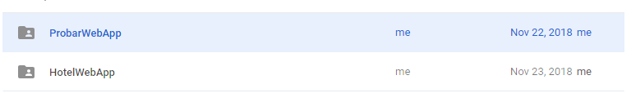

Vemos que hay 2 proyectos: ProbarWEbApp es el más básico (ya luego podrán analizar el siguiente ejemplo y ver cómo funciona). En ambos casos, podrán hacer cambios en su espacio en neocities.

Y acceder a la URL que te da cuando te registras en neocities.org y probar el ejemplo básico (el que está en ProbarWebApp).

Para saber más:

Tutorial de Jquery Mobile (que no es zepto.js ni touch.js):

http://www.w3schools.com/jquerymobile/

Otros pasos a realizar por los alumnos:

Modificar index.html para que si hemos hecho doble tap y vuelvo a hacerlo, muestre el tamaño original.

var i = $("#i1"), dobleTag=0;

…

i.on('doubleTap', function() {

if (dobleTag==0)

{i.attr('width','400');i.attr('heigth','400');dobleTag=1; }

else

{i.attr('width','300');i.attr('heigth','300'); dobleTag=0;}

});